_6_ «_Б_» класс

Дата | № урока | Предмет | Учитель | Тема урока | Задание
14.02  Понедельник | 1. | Человек | ФИО учителя  Прошу предоставить ответы на WhatsApp 8(9...), указать ФИ, класс | Узнавание (различение) головных уборов | Что изображено на картинках? Назовите виды головных уборов.  Покажите какой головной убор носят зимой, какой весной, какой, летом и какой осенью?  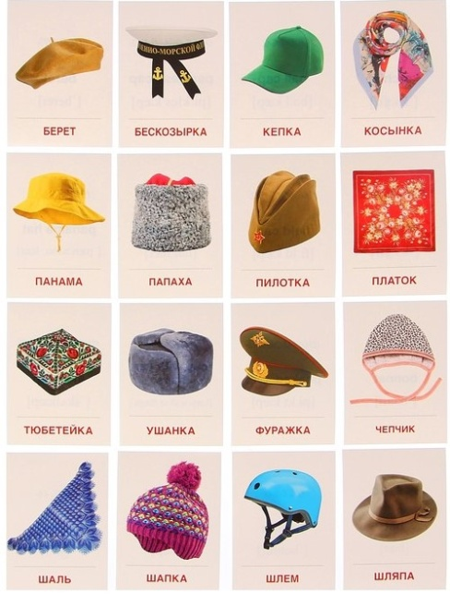  Внимательно посмотрите на головные уборы, они уже Вам знакомы.  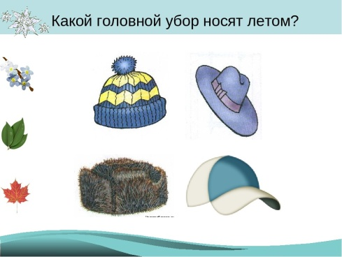  Обведи, синим карандашом головной убор, который носят зимой. Обведи, красным карандашом головной убор, который носят летом.
 | 2. | Музыка и движение | Старкова Виктория Игоревна  Прошу предоставитьответы на WhatsApp 89827026213, Эл.почта: Shipina_wika@list.ru  указать ФИ, класс | Музыкальная игра: « Повторяй за мной» | Просмотр видео: https://www.youtube.com/watch?v=VA_Z_84yy3g
 | 3. | Математические представления | Киреева Кристина Андреевна  Прошу предоставить ответы на WhatsApp 89041614681  эл. почта: kireeva2611@mail.ru | Узнавание (различение) дней недели | Посмотрите фильм и ответьте на вопросы:  - Когда мы просыпаемся это какая часть суток?  - Когда ложимся спать, какая часть суток?  - В какое время обедаем?  https://www.youtube.com/watch?v=OgxlclMbUZE&t=61s  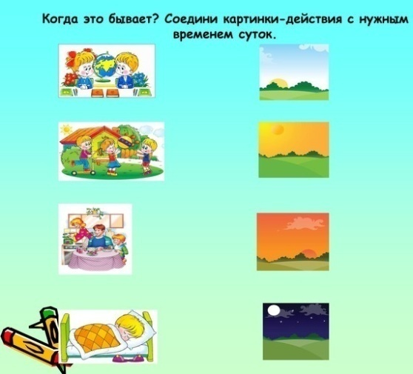
 | 4. | Изобразительная деятельность | Киреева Кристина Андреевна  Прошу предоставить ответы на WhatsApp 89041614681  эл. почта: kireeva2611@mail.ru | Расплющивание материала на доске (между ладонями, между пальцами) | Выполняем поэтапно, как на картинке. Сначала разогреваем пластилин в руках (мнем, катаем), когда получился колобок, после этого прижимаем ладонью к доске для лепки. Затем пробуем расплющить двумя руками. Расплющиваем между пальцами.  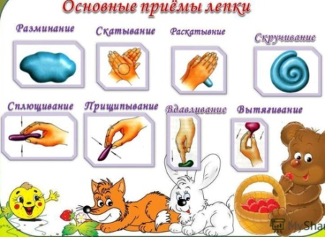  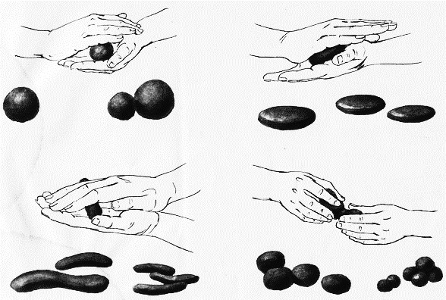  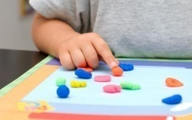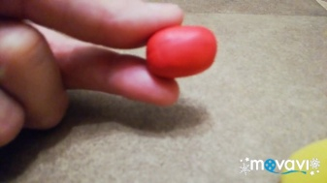
 | 5. | Двигательное развитие | Киреева Кристина Андреевна  Прошу предоставить ответы на WhatsApp 89041614681  эл. почта: kireeva2611@mail.ru | Отход от стены с сохранением правильной осанки | Выполняем упражнение в присутствии взрослых( при помощи взрослых). Смотрим на образец, при этом не забаваем дышать ровно(дыхание не задерживаем).  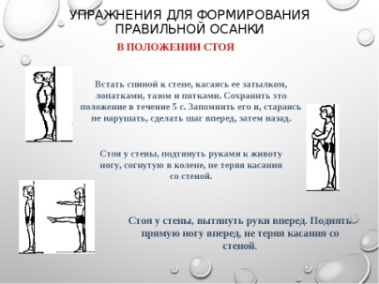 Выполняем от стены с сохранением правильной осанки, сделали шаг вперед, задержались в этом положении, шагнули обратно. Повторили пять раз.
 | 6. | Сенсорное развитие | Киреева Кристина Андреевна  Прошу предоставить ответы на WhatsApp 89041614681  эл. почта: kireeva2611@mail.ru | Нахождение одинаковых по звучанию объектов | Рассмотрите картинки. Соедините предмет и букву, с которой начинается его название.  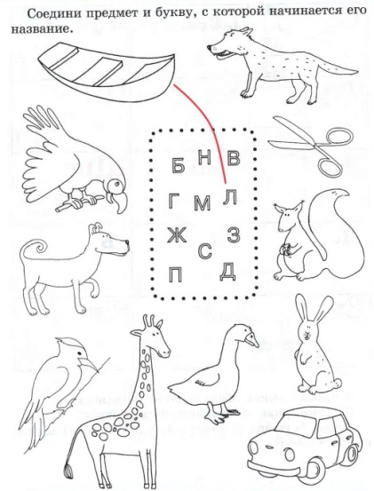  На какие звуки начинаются эти слова? Соедини картинки, которые начинаются на одни и те же звуки.  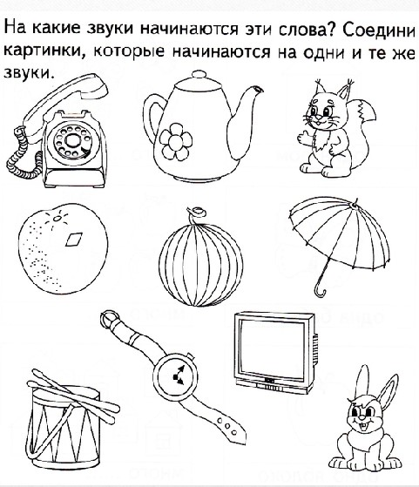
 | 7. | Проф.труд | Зиновьев Дмитрий Анатольевич  Прошу предоставить ответы на WhatsApp 89045424447  указать ФИ, класс | Лепка Тыковки | Чтобы сделать тыкву, нам понадобится:  пластмассовый ножик (стек);  доска для лепки;  зубочистка для создания рельефа;  влажные салфетки для рук;  пластилин — черный, зеленый, оранжевый.  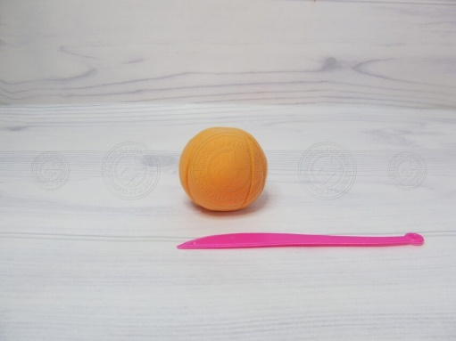  Из оранжевого пластилина или массы для лепки сформировать шар. Как только сфера будет готова, ее нужно слегка сплющить сверху и снизу, придавая фигурке овоща более реалистичные формы.  Стеком прочертить на боках тыквы линии, разделяя ее поверхность на отдельные сегменты.  Из коричневого пластилина взять небольшой кусочек. Вылепить черенок изделия, скатав колбаску около 5 мм в диаметре. Лишнюю длину можно просто убрать стеком.  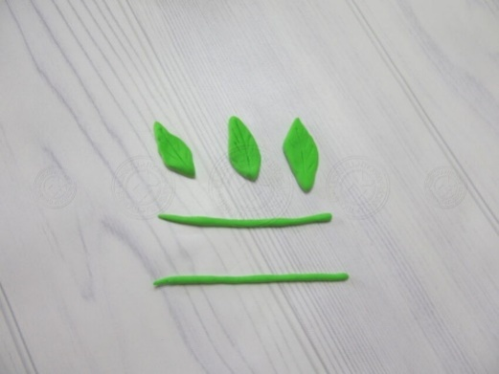  Из салатового или ярко-зеленого пластилина скатать плоскую лепешку. Вырезать листочки тыквы характерной формы, стеком нанести рельеф. Скатать 2-3 жгутика — усики.  Собрать поделку, поместив на черенке дополнительные элементы декора. Листочки должны изгибаться, направляться кончиками вверх. Усики произвольно свиваются, как у настоящей тыквы.  Из желтого пластилина сделать небольшую лепешку. Стеком придать ей рельеф по краям для сходства с цветком. Закрепить заготовку на черенке. В центр цветка поместить небольшой овал коричневого цвета — сердцевинку.  Из белого пластилина изготовить 2 небольших диска. Это будет основа для глаз. Наклеить на переднюю часть тыквы параллельно друг другу. Из черного пластилина сделать зрачки, поместить в верхней части глаза.  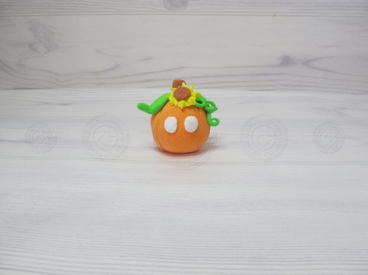  Стеком прочертить улыбку на «лице» тыковки.  Из салатового пластилина слепить нос-пуговку. Закрепить между глазами чуть ниже их основания.  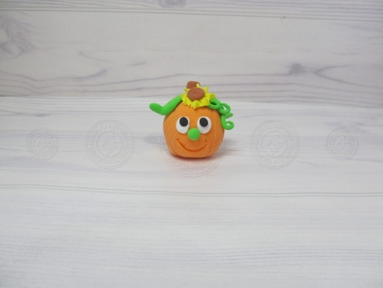
15.02  Вторник | 1. | Окружающий природный мир | Киреева Кристина Андреевна  Прошу предоставить ответы на WhatsApp 89041614681  эл. почта: kireeva2611@mail.ru | Узнавание леса | Посмотрите видео.  https://www.youtube.com/watch?v=28RBZelFxDw&t=20s  Кто живет в лесу?  Найди на рисунке обитателей леса и раскрась их.  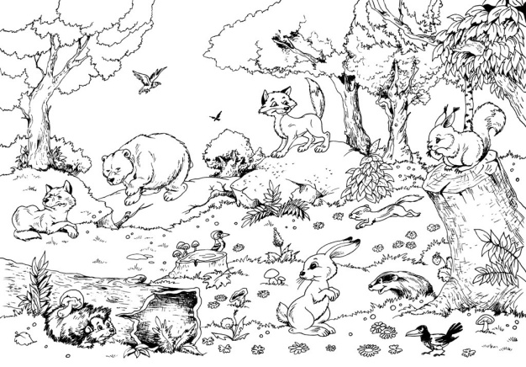
 | 2. | Речь и альтернативная коммуникация | Киреева Кристина Андреевна  Прошу предоставить ответы на WhatsApp 89041614681  эл. почта: kireeva2611@mail.ru | Показ графических изображений, обозначающих предметы и объекты (посуда, мебель, игрушки, одежда, обувь, животные, овощи, фрукты, бытовые приборы, школьные принадлежности, продукты, транспорт, птицы и др.) | Посмотрите внимательно на картинки.  Что на них изображено?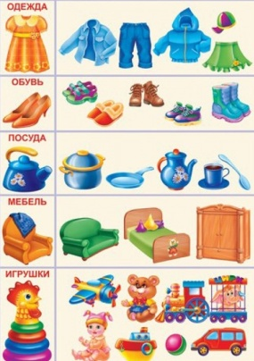 Назовите?  Перед Вами картинка с предметами. Мебель соединис красной точкой, обувь с синей, одежду с зеленой, посуду с желтой.  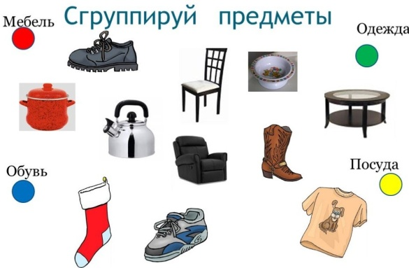
 | 3. | Домоводство | Зиновьев Дмитрий Анатольевич  Прошу предоставить ответы на WhatsApp 89045424447  указать ФИ, класс | Правила ТБ при приготовлении блюд | При готовке блюд нужно быть очень осторожным. Нужно знать основные правила техники безопасности, чтобы не травмироваться.  1. содержать пол чистым и сухим, чтобы не поскользнуться;  2. нельзя оставлять нагревательные приборы без присмотра, так как это может привести к пожару;  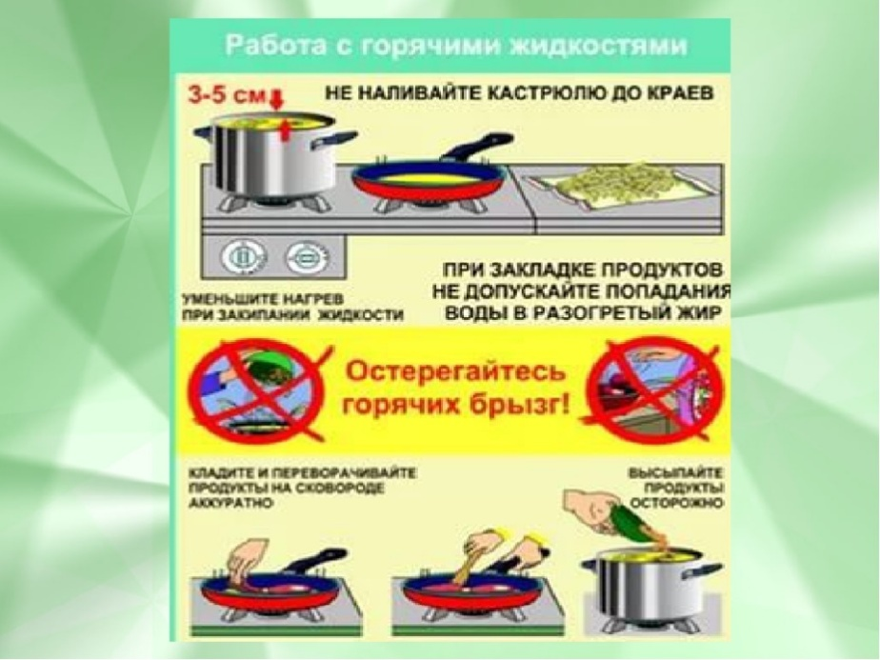  3. перед работой нужно проверить шнур электроприборов, он не должен иметь оголенных проводов;  4. не допускать заливание электроплиты кипящей жидкостью, жиром и сахаристыми веществами.  Следить, чтобы в разогретый жир не попадала жидкость, так как можно получить ожоги от брызг или от пламени горящего жира;  5. включать и выключать электроплиту надо сухими руками, держась за вилку, а не за шнур;  6. нож - это острый предмет. Обращаться с ним надо осторожно. Передавать колющие и режущие инструменты и приборы ручкой вперед;  7. открывать бутылки, банки с консервами и компотами следует специальным ножом, хорошо заточенным;  8. нельзя подталкивать продукты в горловину мясорубки пальцами, для этого надо пользоваться деревянным пестиком;  9. следить за тем, чтобы при работе с ручной теркой не поранить руку: хорошо удерживать продукт, не тереть слишком маленькие его части;  10. брать горячую посуду следует прихваткой, а крышки кастрюль с кипящей жидкостью открывать от себя,  чтобы капли горячей воды не попали на ноги. Использовать сковородник только с деревянной ручкой;  11. посуду с длинной ручкой (сковорода, ковш и другие) ставить так, чтобы не зацепиться за нее и не уронить;  12. не наливать горячую жидкость в стеклянную посуду: если посуда лопнет, то можно ошпариться;  13. не пробовать горячую пищу, предварительно не охладив ее;  14. периодически проветривать помещение, чтобы в нем не повышалась температура и влажность воздуха;  15. следить за тем, чтобы хорошо было освещено рабочее место.
 | 4. | Домоводство | Зиновьев Дмитрий Анатольевич  Прошу предоставить ответы на WhatsApp 89045424447  указать ФИ, класс | Правила ТБ при приготовлении блюд | При готовке блюд нужно быть очень осторожным. Нужно знать основные правила техники безопасности, чтобы не травмироваться.  1. содержать пол чистым и сухим, чтобы не поскользнуться;  2. нельзя оставлять нагревательные приборы без присмотра, так как это может привести к пожару;  3. перед работой нужно проверить шнур электроприборов, он не должен иметь оголенных проводов;  4. не допускать заливание электроплиты кипящей жидкостью, жиром и сахаристыми веществами.  Следить, чтобы в разогретый жир не попадала жидкость, так как можно получить ожоги от брызг или от пламени горящего жира;  5. включать и выключать электроплиту надо сухими руками, держась за вилку, а не за шнур;  6. нож - это острый предмет. Обращаться с ним надо осторожно. Передавать колющие и режущие инструменты и приборы ручкой вперед;  7. открывать бутылки, банки с консервами и компотами следует специальным ножом, хорошо заточенным;  8. нельзя подталкивать продукты в горловину мясорубки пальцами, для этого надо пользоваться деревянным пестиком;  9. следить за тем, чтобы при работе с ручной теркой не поранить руку: хорошо удерживать продукт, не тереть слишком маленькие его части;  10. брать горячую посуду следует прихваткой, а крышки кастрюль с кипящей жидкостью открывать от себя,  чтобы капли горячей воды не попали на ноги. Использовать сковородник только с деревянной ручкой;  11. посуду с длинной ручкой (сковорода, ковш и другие) ставить так, чтобы не зацепиться за нее и не уронить;  12. не наливать горячую жидкость в стеклянную посуду: если посуда лопнет, то можно ошпариться;  13. не пробовать горячую пищу, предварительно не охладив ее;  14. периодически проветривать помещение, чтобы в нем не повышалась температура и влажность воздуха;  15. следить за тем, чтобы хорошо было освещено рабочее место.
 | 5. | Адаптивная физкультура | Киреева Кристина Андреевна  Прошу предоставить ответы на WhatsApp 89041614681  эл. почта: kireeva2611@mail.ru | Переход из положения «лежа» в положение «сидя» (из положения «сидя» в положение «лежа») | Упражнение «Неваляшка» Выполняем в присутствии взрослых. Исходное положение - лежа на спине. Делать переход из положения лежа на спине в положение сидя и обратно с различным положением рук: за головой, «крылышки», руки на поясе, руки в стороны. Выполняем упражнения по возможности Ваших детей, без сильных нагрузок).  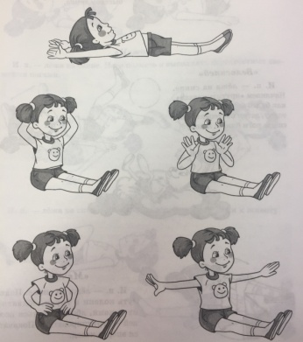
 | 6. | Предметно-практические действия | Киреева Кристина Андреевна  Прошу предоставить ответы на WhatsApp 89041614681  эл. почта: kireeva2611@mail.ru | Захватывание, удержание, отпускание предмета (шарики, кубики, мелкие игрушки, шишки и др.) | Можно взять любой предмет, разной формы, чтобы ребенок подержал, помял, покатал в руках. Выполняем под стишок, ребенок повторяет.  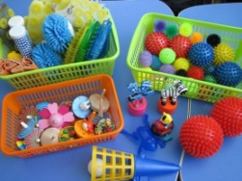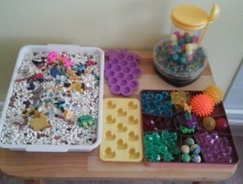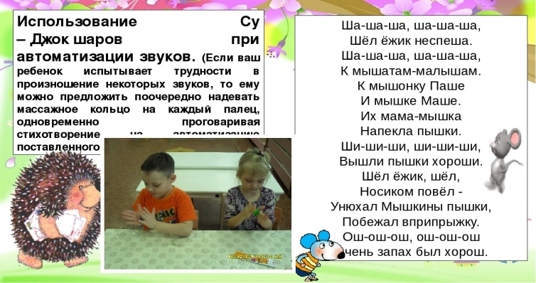
 | 7. | Азбука здоровья | Киреева Кристина Андреевна  Прошу предоставить ответы на WhatsApp 89041614681  эл. почта: kireeva2611@mail.ru | Веселые игры | Посмотри на картинку. Что на ней нарисовано? Покажи с какого дерева упали фрукты.  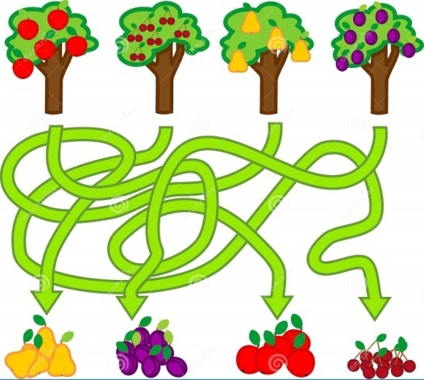  Проводим пальчикам по картинке. Когда нашли правильную дорожку, раскрасим ее в цвет фрукта.
 | 8. | Волшебство красок | Киреева Кристина Андреевна  Прошу предоставить ответы на WhatsApp 89041614681  эл. почта: kireeva2611@mail.ru | Разноцветные мячики | Раскрась красками картинку мячика, по образцу.  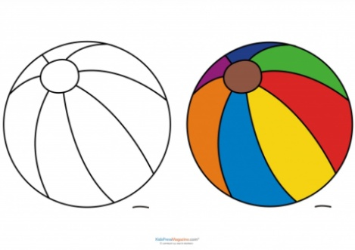
16.02  Среда | 1. | Окружающий социальный мир | Киреева Кристина Андреевна  Прошу предоставить ответы на WhatsApp 89041614681  эл. почта: kireeva2611@mail.ru | Узнавание (различение) профессий (продавец, кассир) | Посмотрите внимательно на картинки. Необходимые предметы для работы продавца обведите синим цветом.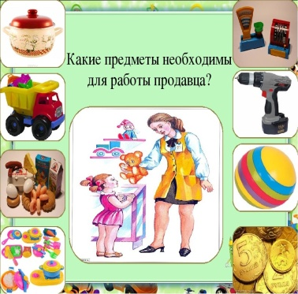  Посмотрите на картинки. Найдите продавца? Почему Вы так решили?  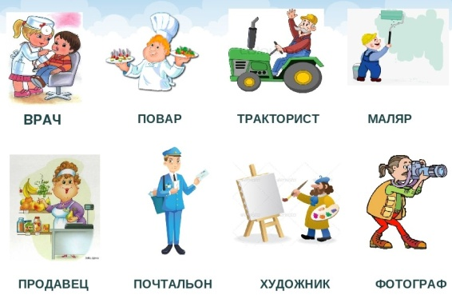  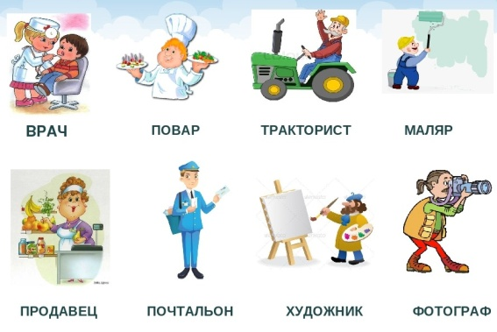
 | 2. | Речь и альтернативная коммуникация | Киреева Кристина Андреевна  Прошу предоставить ответы на WhatsApp 89041614681  эл. почта: kireeva2611@mail.ru | Показ графических изображений, обозначающих действия предмета (пить, есть, сидеть, стоять, бегать, спать, рисовать, играть, гулять и др.) | Посмотрите на картинки. Что делает девочка? Найдите картинки, где девочка ест, качается, спит, моет руки.  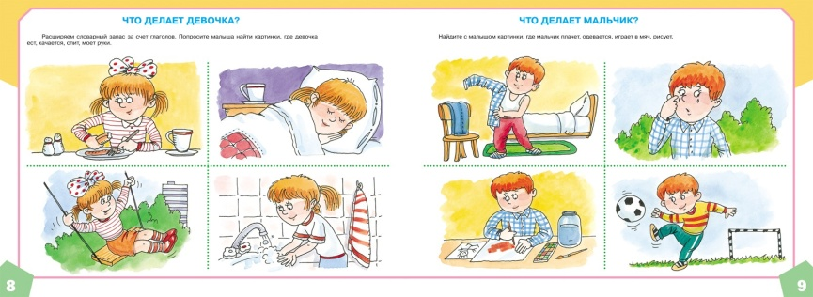  Посмотрите на картинки. Что делает мальчик? Найдите картинки, где мальчик плачет, одевается, играет в мяч, рисует.  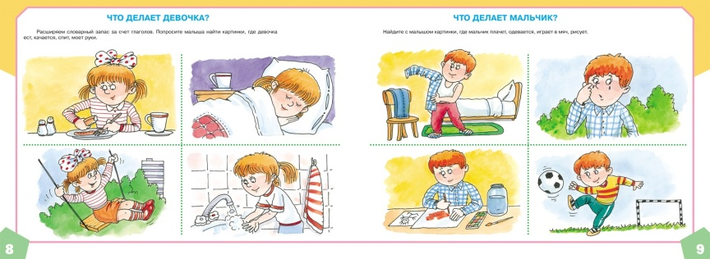  Соберите пазлы, в соответствии с действиями ребят.  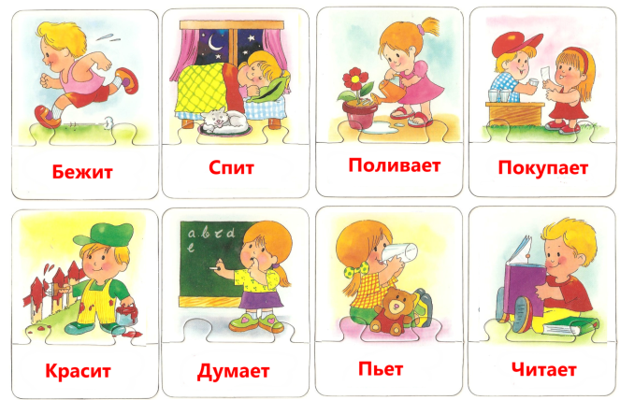
 | 3. | Музыка и движение | Старкова Виктория Игоревна  Прошу предоставитьответы на WhatsApp 89827026213, Эл.почта: Shipina_wika@list.ru  указать ФИ, класс | Муз. игра.  Закрепление | Просмотр видео: https://www.youtube.com/watch?v=w7no9c0sAkU  Повторяем за животными
 | 4. | Проф. труд | Зиновьев Дмитрий Анатольевич  Прошу предоставить ответы на WhatsApp 89045424447  указать ФИ, класс | Лепка Паучок | 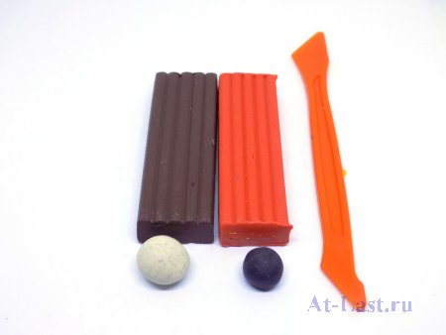  Чтобы у нас получился пластилиновый паучок возьмем:  - пластилин темно-коричневого и светло-коричневого цвета;  - небольшие кусочки черного и белого пластилина;  - стеку.  Начнем работу над нашей поделкой со светло-коричневого пластилина. Из него мы слепим две круглые заготовки: одна из которых будет телом паучка, а вторая станет головой.  Теперь соединяем вместе эти две заготовки паучка.  Для лап нашего насекомого мы будем использовать пластилин темно-коричневого цвета. Из него нам предстоит делать восемь одинаковых жгутиков.  После закрепляем эти жгутики по бокам туловища паучка, одновременно немного изгибая их и делая лапки более правдоподобными.  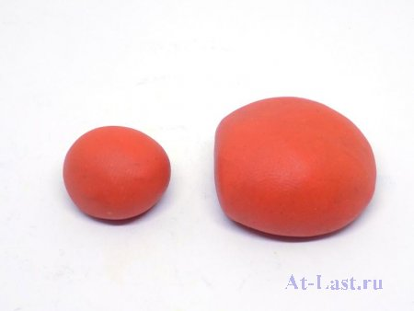  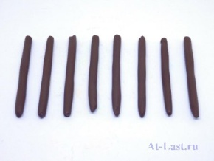  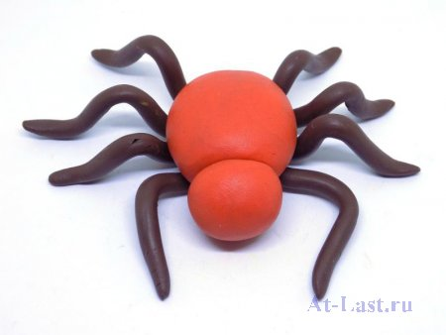  Также из темно-коричневого пластилина сделаем несколько полосок на спинке нашего паучка.  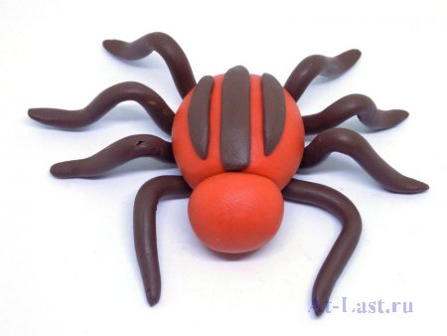  Теперь займемся оформлением мордочки насекомого. Из небольших шариков белого пластилина сделаем основу для глаз.  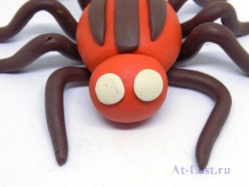  Дополнительно оформим глазки маленькими кусочками черного и белого пластилина и стекой обозначим рот паучка.  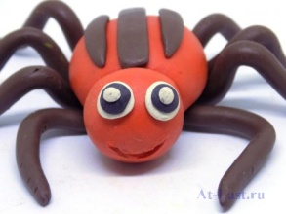  Теперь нам удалось сделать паучка из пластилина с темными полосками на спине. Вот такой пластилиновый паучок получился.
 | 5. | Изобразительная деятельность | Киреева Кристина Андреевна  Прошу предоставить ответы на WhatsApp 89041614681  эл. почта: kireeva2611@mail.ru | Расплющивание материала на доске (между ладонями, между пальцами) | Выполняем поэтапно, как на картинке. Сначала разогреваем пластилин в руках (мнем, катаем), когда получился колобок, после этого прижимаем ладонью к доске для лепки. Затем пробуем расплющить двумя руками. Расплющиваем между пальцами.  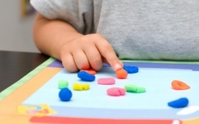
 | 6. | Коррекционно-развивающие занятия | Киреева Кристина Андреевна  Прошу предоставить ответы на WhatsApp 89041614681  эл. почта: kireeva2611@mail.ru | Конструирование из палочек и фигур по памяти | Смотрим внимательно на картинку. Что на ней изображено? Читаем стишок. О чем стишок? Из счетных палочек делаем грибок, как в образце. Затем делаем грибок самостоятельно по памяти.  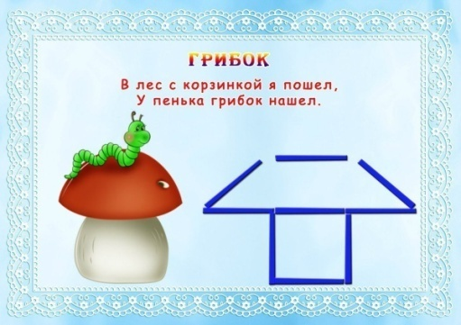
 | 7. | Светофорик | Киреева Кристина Андреевна  Прошу предоставить ответы на WhatsApp 89041614681  эл. почта: kireeva2611@mail.ru | Знакомство с понятиями: правила безопасности, можно, нельзя и др. | Рассмотрите картинки. Проговорите что нарисовано, почему себя вести так нельзя? 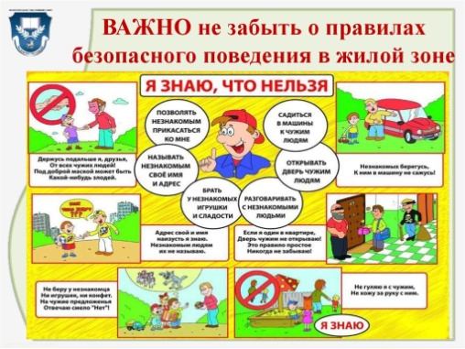 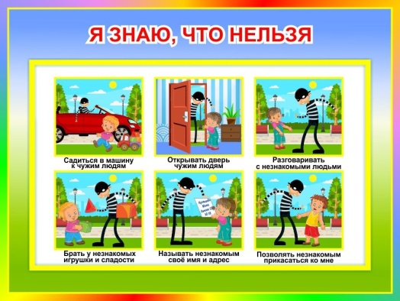
 | 8. | Бумажный калейдоскоп | Киреева Кристина Андреевна  Прошу предоставить ответы на WhatsApp 89041614681  эл. почта: kireeva2611@mail.ru | Сгибание бумаги по линиям | Вырезаем рисунок и сгибаем по пунктирным линиям.  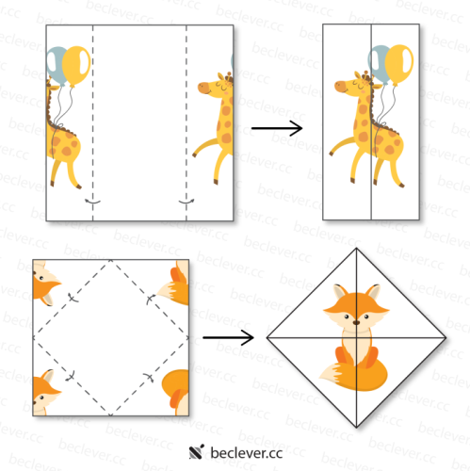
17.02  Четверг | 1. | Окружающий природный мир | Киреева Кристина Андреевна  Прошу предоставить ответы на WhatsApp 89041614681  эл. почта: kireeva2611@mail.ru | Узнавание воды | Посмотрите видео и ответьте на вопросы.  https://www.youtube.com/watch?v=rg462e3MrjI&t=54s  Человеку для питья какая нужна вода пресная или соленая?  Если заморозить воду, что с ней произойдет?
 | 2. | Математические представления | Киреева Кристина Андреевна  Прошу предоставить ответы на WhatsApp 89041614681  эл. почта: kireeva2611@mail.ru | Знание последовательности дней недели | Посмотрите видео.  https://www.youtube.com/watch?v=OEYxl2hx5dk&t=19s  Соедините названия дней недели по порядку. А потом соедини их с цифрами.  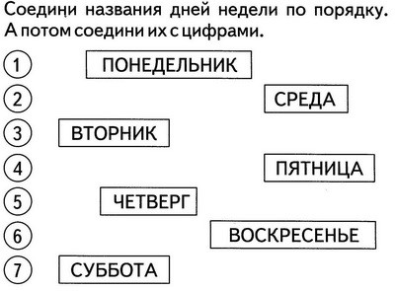
 | 3. | Домоводство | Зиновьев Дмитрий Анатольевич  Прошу предоставить ответы на WhatsApp 89045424447  указать ФИ, класс | Мытье продуктов | Сегодня мы с вами поговорим о важности мытье продуктов перед употреблением ее в еду. Мясную продукцию мы сегодня рассматривать не будем, о ней мы поговорим на следующих занятиях отдельно.  Фрукты и овощи  Фрукты и овощи мыть обязательно. Под проточной водой. Не только те фрукты и овощи, где есть видимые частицы грязи.  Мыть необходимо даже те овощи и фрукты, кожура которых несъедобная, например, бананы, мандарины. Ведь очищая фрукт,  мы можем перенести бактерии с кожуры на съедобную часть.  Крупы  Промывать рис и другие крупы, имеет смысл для удаления с зёрен лишнего крахмала, пыли, шелухи, и других загрязнений.  Оптимально- промывать крупу в большой кастрюле или миске. Сначала залить водой и перемешать, затем аккуратно слить воду,  и повторить процедуру 2-3 раза.  Зелень  Петрушку, укроп, зелёный лук нужно промывать не только перед едой, но и перед тем,  как отправить зелень в холодильник. Важно смыть все кусочки грязи с листьев. Рраковину перед мытьём овощей и зелени  лучше вымыть с моющим средством, это особенно важно, если до этого там мыли сырое мясо или рыбу.  Яйца  Природой устроено так, что яичная скорлупа имеет тонкий налёт, благодаря которому бактерии не попадают в крошечные поры.  Всегда храните яйца в холодильнике на отдельной полке, и готовьте их тщательно. Непосредственно перед приготовлением яйца лучше вымыть.  Грибы  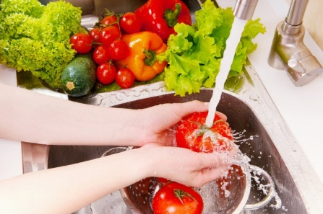  С одной стороны, грибы - тот продукт, который напрямую контактирует с почвой, с другой, грибы — это маленькие губки,  которые всасывают воду и, возможно, вместе с ней и бактерии. Если на упаковке нет информации, о том, что грибы промыты,  протрите приобретённые в магазине грибы чистой влажной тканью. Собранные самостоятельно грибы необходимо замочить в тёплой солёной воде на 30 минут, затем промыть чистой проточной водой, пока вся грязь не исчезнет.  Макароны  Промывать макароны перед приготовлением, также, как и пельмени, вареники, не требуется.  Итак, мытьё не всегда лучший выбор для продуктов. А использовать для очищения овощей, фруктов и зелени мыло,  или средства для мытья посуды- не лучший выбор.  Самое главное, что надо вымыть с мылом перед приготовлением любых продуктов — это конечно руки.
 | 4. | Адаптивная физкультура | Зиновьев Дмитрий Анатольевич  Прошу предоставить ответы на WhatsApp 89045424447  указать ФИ, класс | Переход из положения «лежа» в положение «сидя» (из положения «сидя» в положение «лежа») | Упражнение «Неваляшка» Выполняем в присутствии взрослых. Исходное положение - лежа на спине. Делать переход из положения лежа на спине в положение сидя и обратно с различным положением рук: за головой, «крылышки», руки на поясе, руки в стороны. Выполняем упражнения по возможности Ваших детей, без сильных нагрузок).
 | 5. | Изобразительная деятельность | Киреева Кристина Андреевна  Прошу предоставить ответы на WhatsApp 89041614681  эл. почта: kireeva2611@mail.ru | Расплющивание материала на доске (между ладонями, между пальцами) | Выполняем поэтапно. Сначала разогреваем пластилин в руках (мнем, катаем), пока не получится колобок. Затем пробуем расплющить пластилин и приклеить к цветочкам мимозы, листья раскрашиваем красками.  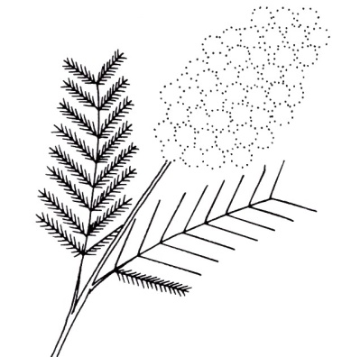 Образец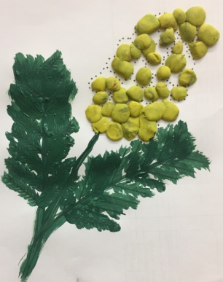
 | 6. | Предметно-практические действия | Киреева Кристина Андреевна  Прошу предоставить ответы на WhatsApp 89041614681  эл. почта: kireeva2611@mail.ru | Захватывание, удержание, отпускание предмета (шарики, кубики, мелкие игрушки, шишки и др.) | Можно взять любой предмет, разной формы, чтобы ребенок подержал, помял, покатал в руках. Выполняем под стишок, ребенок повторяет.  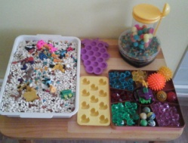
 | 7. | Светофорик | Киреева Кристина Андреевна  Прошу предоставить ответы на WhatsApp 89041614681  эл. почта: kireeva2611@mail.ru | Знакомство с понятиями: правила безопасности, можно, нельзя и др. | Посмотрите видео и ответьте на вопросы.  https://www.youtube.com/watch?v=G1Nk6cVp0TY  Почему детям спички не игрушка?  Почему нельзя открывать чужим дверь?  Чем опасен кухонный нож?
 | 8. | Бумажный калейдоскоп | Киреева Кристина Андреевна  Прошу предоставить ответы на WhatsApp 89041614681  эл. почта: kireeva2611@mail.ru | Сгибание бумаги по линиям | Вырезаем рисунок и сгибаем по пунктирным линиям.  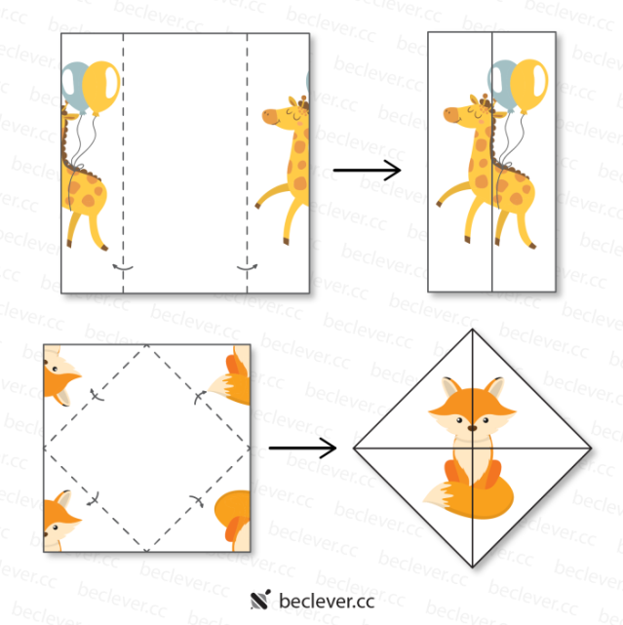
18.02  Пятница | 1. | Домоводство | Зиновьев Дмитрий Анатольевич  Прошу предоставить ответы на WhatsApp 89045424447  указать ФИ, класс | Обработка продуктов | Сегодня мы поговорим об обработке продуктов перед употреблением их в пищу. Рассмотрим несколько вариантов обработки. И узнаем на сколько это важно.  Механическая кулинарная обработка овощей состоит из следующих операций: сортировка, мытье, очистка, промывание, нарезка.  При сортировке удаляют загнившие, побитые овощи и посторонние примеси. Мытье овощей должно производиться очень тщательно  (не менее 5 мин) в проточной воде. Особенно это относится к овощам, употребляемым в сыром виде, — зеленый лук, салат,  редис, помидоры, огурцы, зелень и т. п. При очистке овощей удаляют несъедобные части и части с пониженной пищевой  ценностью. Овощи нарезают непосредственно перед приготовлением блюд, чтобы избежать их потемнения и потерь витамина С.  Варка – это нагревание продуктов в жидкости (воде, бульоне). Варка является одним из главных способов кулинарной обработки,  а отварные блюда безраздельно доминируют в любой национальной кухне, в лечебном питании - особенно.  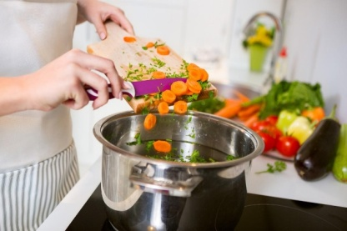  При варке основным способом продукт полностью погружают в большое количество жидкости (воду, молоко, бульон, сироп и др.).  До закипания процесс ведут на сильном огне в посуде с закрытой крышкой, после закипания нагрев уменьшают и варку  продолжают при слабом кипении до полной готовности продукта. Полное кипение нежелательно, так как при этом быстро  выкипает жидкость, разрушается форма продукта, испаряются ароматические вещества  Жаренье – это нагревание продукта без жидкости, в жире или нагретом воздухе. В результате жаренья на поверхности продукта  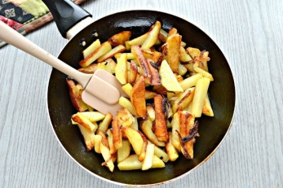  образуется корочка, продукты теряют часть влаги за счет испарения, поэтому они сохраняют более высокую концентрацию  пищевых веществ, чем при варке.  Важную роль при жаренье играет жир, который предохраняет продукт от пригорания, обеспечивает равномерный прогрев,  улучшает вкус блюда и повышает его калорийность. Перед жареньем жир необходимо перекалить, так, как только перекаленный  жир не горит, не дымит, не чадит и остается чистым от начала до конца приготовления блюда.  Овощи жарят сырыми или вареными. Сырыми можно жарить картофель, кабачки, тыкву, баклажаны, репчатый лук, помидоры.  Особенность строения этих овощей дает достаточную степень размягчения за время образования на их поверхности поджаристой  корочки. Иногда овощи предварительно варят, а затем используют для жарки.
 | 2. | Домоводство | Зиновьев Дмитрий Анатольевич  Прошу предоставить ответы на WhatsApp 89045424447  указать ФИ, класс | Обработка продуктов | Сегодня мы поговорим об обработке продуктов перед употреблением их в пищу. Рассмотрим несколько вариантов обработки. И узнаем на сколько это важно.  Механическая кулинарная обработка овощей состоит из следующих операций: сортировка, мытье, очистка, промывание, нарезка.  При сортировке удаляют загнившие, побитые овощи и посторонние примеси. Мытье овощей должно производиться очень тщательно  (не менее 5 мин) в проточной воде. Особенно это относится к овощам, употребляемым в сыром виде, — зеленый лук, салат,  редис, помидоры, огурцы, зелень и т. п. При очистке овощей удаляют несъедобные части и части с пониженной пищевой  ценностью. Овощи нарезают непосредственно перед приготовлением блюд, чтобы избежать их потемнения и потерь витамина С.  Варка – это нагревание продуктов в жидкости (воде, бульоне). Варка является одним из главных способов кулинарной обработки,  а отварные блюда безраздельно доминируют в любой национальной кухне, в лечебном питании - особенно.  При варке основным способом продукт полностью погружают в большое количество жидкости (воду, молоко, бульон, сироп и др.).  До закипания процесс ведут на сильном огне в посуде с закрытой крышкой, после закипания нагрев уменьшают и варку  продолжают при слабом кипении до полной готовности продукта. Полное кипение нежелательно, так как при этом быстро  выкипает жидкость, разрушается форма продукта, испаряются ароматические вещества  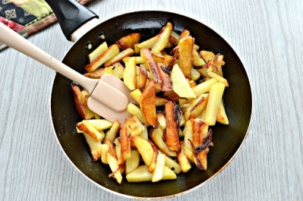  Жаренье – это нагревание продукта без жидкости, в жире или нагретом воздухе. В результате жаренья на поверхности продукта  образуется корочка, продукты теряют часть влаги за счет испарения, поэтому они сохраняют более высокую концентрацию  пищевых веществ, чем при варке.  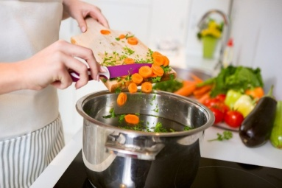  Важную роль при жаренье играет жир, который предохраняет продукт от пригорания, обеспечивает равномерный прогрев,  улучшает вкус блюда и повышает его калорийность. Перед жареньем жир необходимо перекалить, так, как только перекаленный  жир не горит, не дымит, не чадит и остается чистым от начала до конца приготовления блюда.  Овощи жарят сырыми или вареными. Сырыми можно жарить картофель, кабачки, тыкву, баклажаны, репчатый лук, помидоры.  Особенность строения этих овощей дает достаточную степень размягчения за время образования на их поверхности поджаристой  корочки. Иногда овощи предварительно варят, а затем используют для жарки.
 | 3. | Окружающий социальный мир | Киреева Кристина Андреевна  Прошу предоставить ответы на WhatsApp 89041614681  эл. почта: kireeva2611@mail.ru | Игра «Профессии» | Посмотрите на картинки. Какие предметы нужны для работы доктору? Пожарному? Кассиру? Повару?  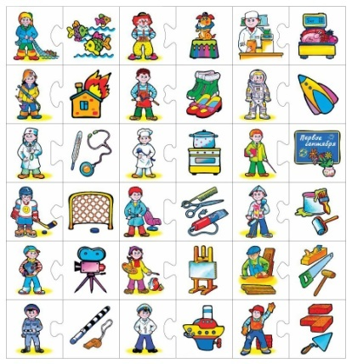
 | 4. | Коррекционно-развивающий занятия | Киреева Кристина Андреевна  Прошу предоставить ответы на WhatsApp 89041614681  эл. почта: kireeva2611@mail.ru | Конструирование по собственной задумке | Самостоятельно конструируем из счетных палочек.  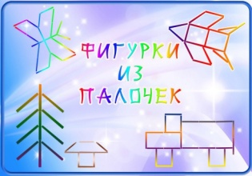
 | 5. | Сенсорное развитие | Киреева Кристина Андреевна  Прошу предоставить ответы на WhatsApp 89041614681  эл. почта: kireeva2611@mail.ru | Реакция на прикосновения человека | В заранее подготовленный мешок с мелкими игрушками, опускаем руку, берем одну игрушку в руку и называем ее. После называния игрушки, достаем его из мешка, смотрим, правильно ли назвал ребенок. Выполняем, пока игрушки не закончатся в мешке.
 | 6. | Двигательное развитие | Киреева Кристина Андреевна  Прошу предоставить ответы на WhatsApp 89041614681  эл. почта: kireeva2611@mail.ru | Отход от стены с сохранением правильной осанки | Выполняем упражнение в присутствии взрослых( при помощи взрослых). Смотрим на образец, при этом не забаваем дышать ровно(дыхание не задерживаем).  Выполняем от стены с сохранением правильной осанки, сделали шаг вперед, задержались в этом положении, шагнули обратно. Повторили пять раз.
 | 7. | Азбука здоровья | Киреева Кристина Андреевна  Прошу предоставить ответы на WhatsApp 89041614681  эл. почта: kireeva2611@mail.ru | Игры с песком | Из кинетического песка делаем фигурки. Сначала пробуем руками, далее заполняем фигурки.  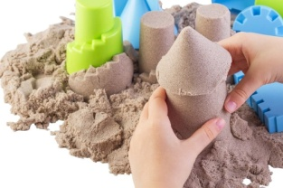
 | 8. | Волшебство красок | Киреева Кристина Андреевна  Прошу предоставить ответы на WhatsApp 89041614681  эл. почта: kireeva2611@mail.ru | Разноцветные мячики | Раскрашиваем красками по цифрам.  